ПрИб-181 | Лабораторная работа №2 | Зачёт
Кащенко В. А. | Изучение задачи классификации. Метод ближайшего соседа.
Цель работы: Изучить метод ближайшего соседа для решения задачи классификации.

Теоретические сведения (фото конспекта):

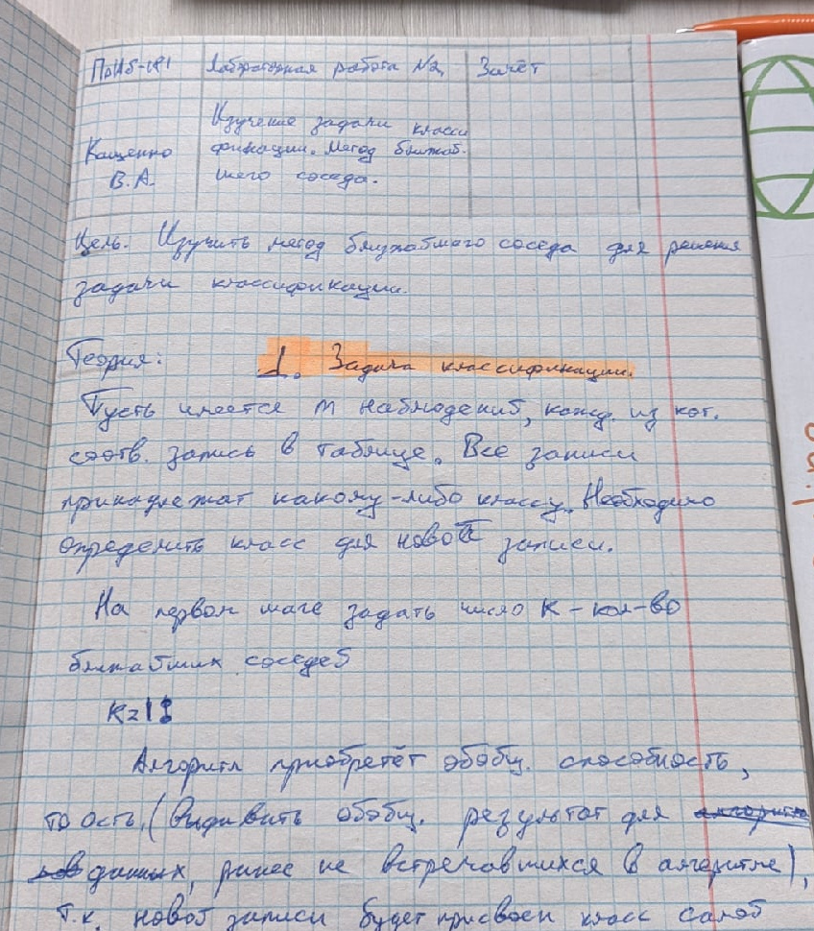
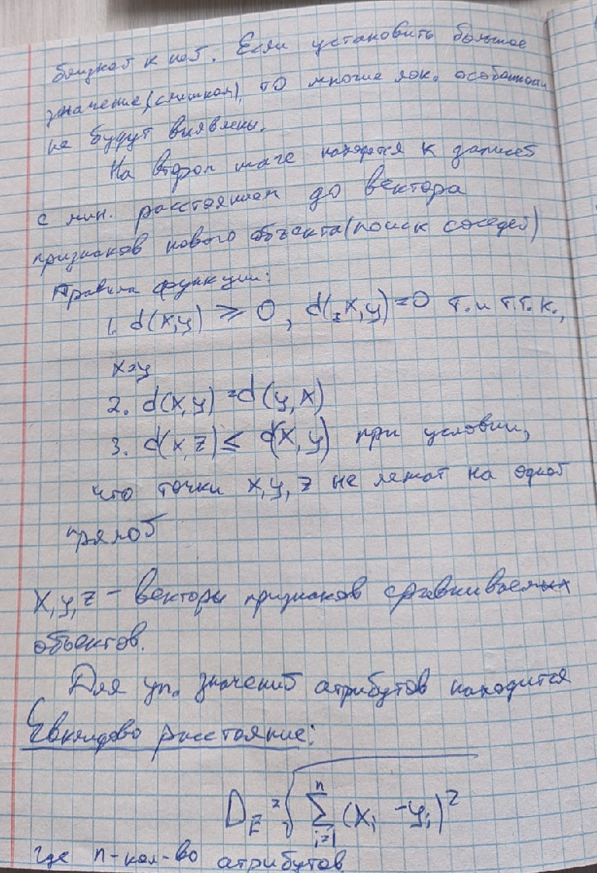
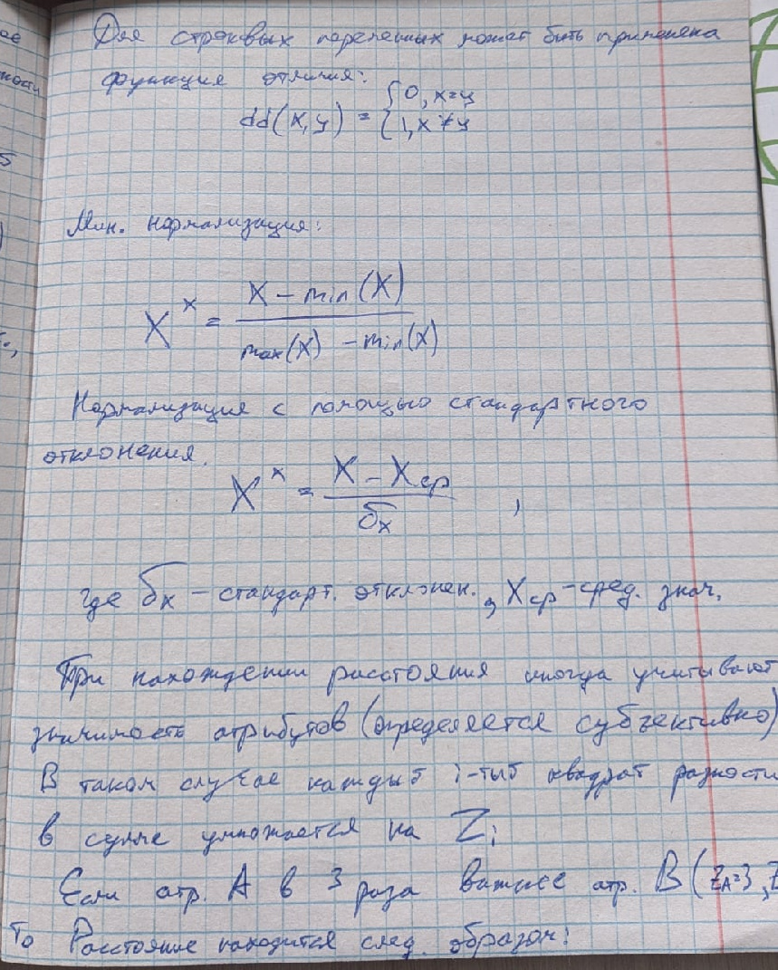
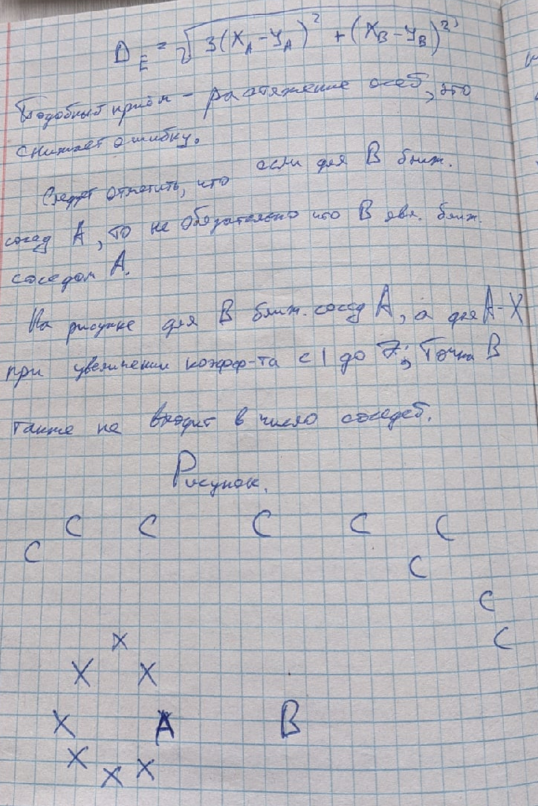
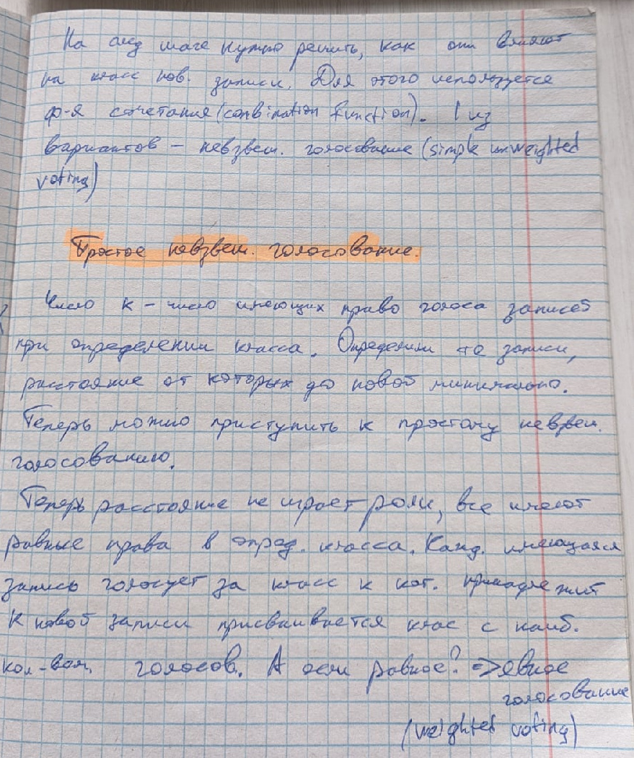
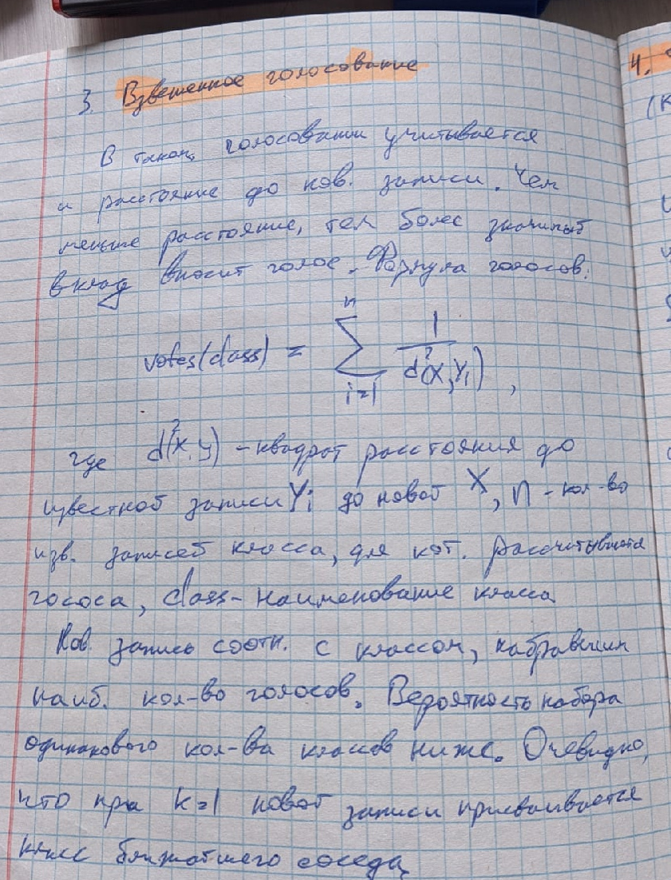
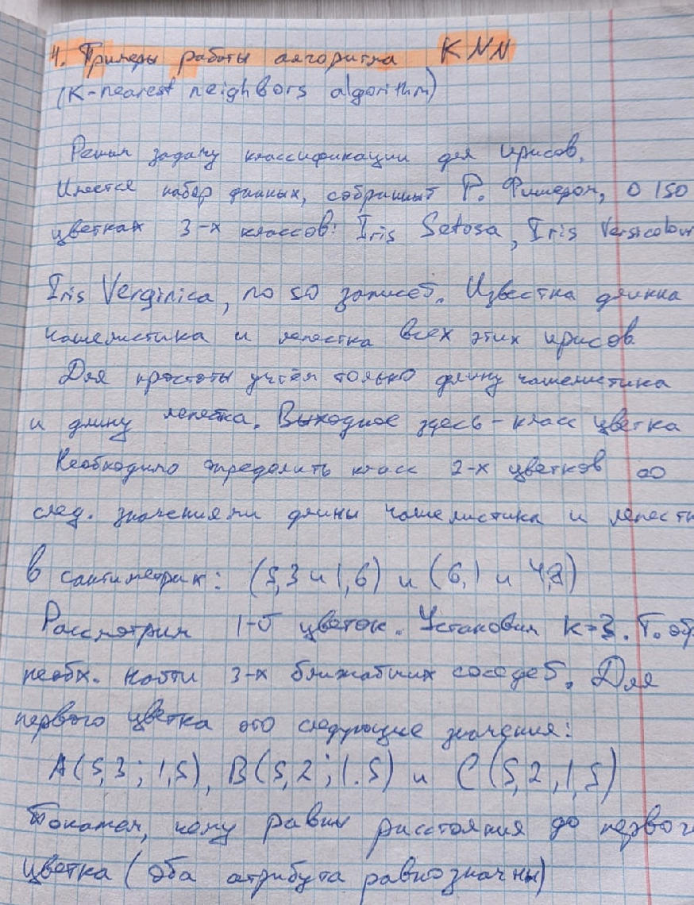
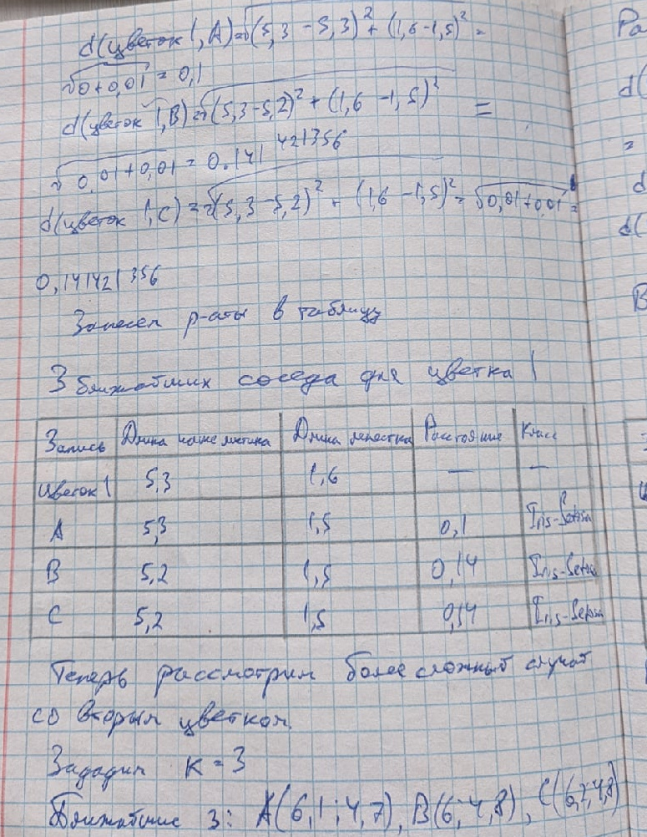
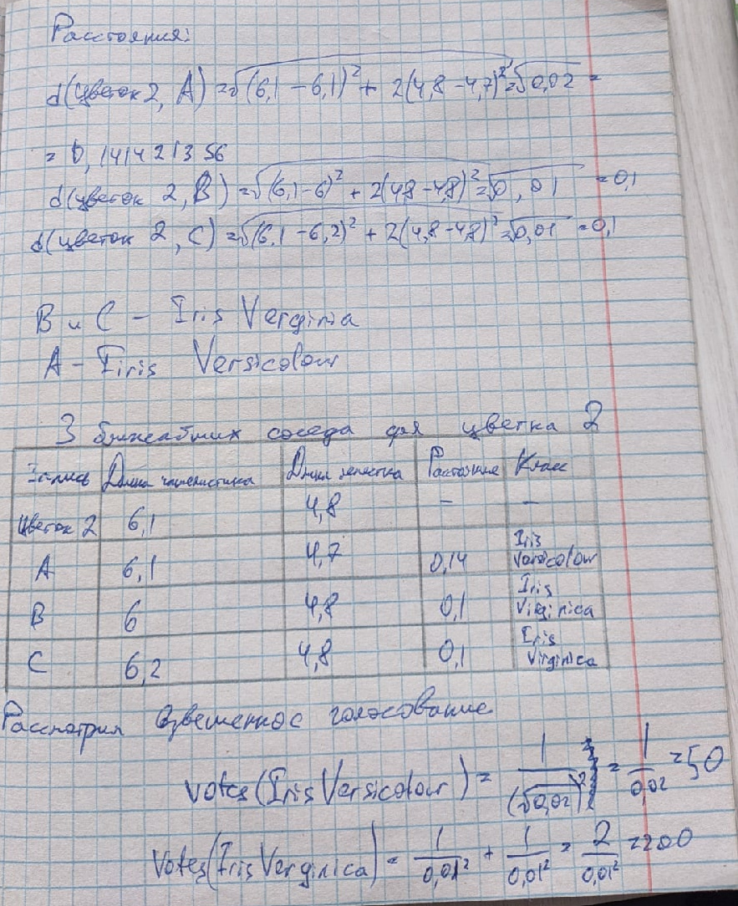
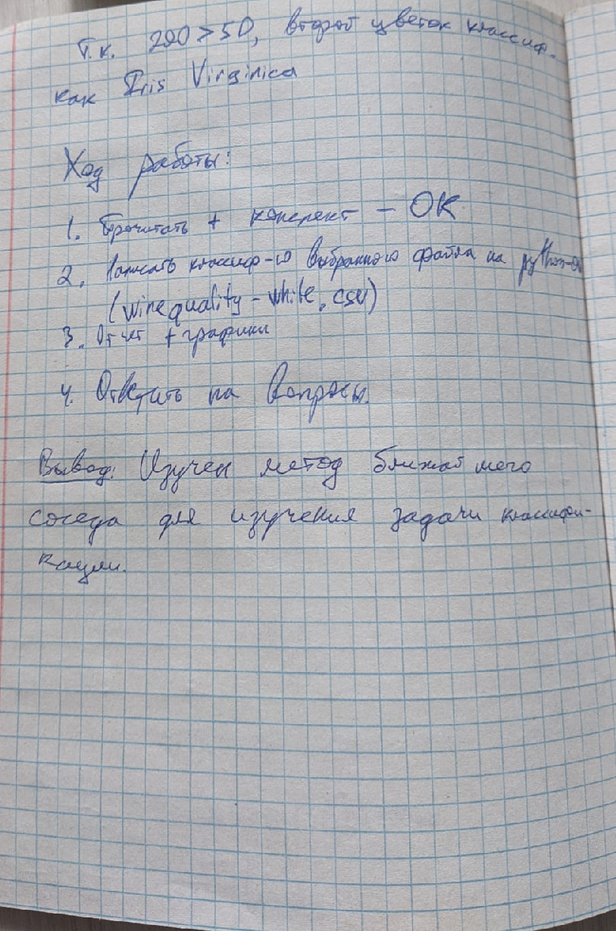

Практическая часть (код программы):

import csv
import random
from copy import deepcopy
from math import sqrt
from itertools import groupby
import matplotlib.pyplot as plt
from matplotlib import rcParams as config

config['figure.figsize'] = 12, 20
config['axes.labelsize'] = 9
config.update({'figure.autolayout': True})
config['legend.loc'] = 'upper right'

class Vine:
# Веса параметров для получения лучшей точности определения
weight = {
'fixed_acidity': 1,
'volatile_acidity': 1,
'citric_acid': 1,
'residual_sugar': 1,
'chlorides': 1,
'free_sulfur_dioxide': 1,
'total_sulfur_dioxide': 1,
'density': 1,
'pH': 1,
'sulphates': 1,
'alcohol': 1,
}

# Цвет для кадого класса (для графиков)
palette = {
3: '#ff0000',
4: '#ff6600',
5: '#ffc800',
6: '#5eff00',
7: '#00c8ff',
8: '#001eff',
9: '#560094',
}

def __init__(self, fixed_acidity=0, volatile_acidity=0, citric_acid=0,
residual_sugar=0, chlorides=0, free_sulfur_dioxide=0,
total_sulfur_dioxide=0, density=0, pH=0, sulphates=0,
alcohol=0, quality=0):
self.fixed_acidity = fixed_acidity
self.volatile_acidity = volatile_acidity
self.citric_acid = citric_acid
self.residual_sugar = residual_sugar
self.chlorides = chlorides
self.free_sulfur_dioxide = free_sulfur_dioxide
self.total_sulfur_dioxide = total_sulfur_dioxide
self.density = density
self.pH = pH
self.sulphates = sulphates
self.alcohol = alcohol
self.quality = int(quality)

@staticmethod
def from_line(record):
'''Заполнение объекта вина из строки csv'''
return Vine(*[float(num) for num in list(record)])

@staticmethod
def fields():
'''Возвращает список имён всех полей класса'''
fields = list(vars(Vine()))
fields.remove('quality')
return fields

def attr(self, field):
'''Возвращает (ссылку на) поле класса по имени'''
return getattr(self, field)

@staticmethod
def set_weights(values=[0, 0, 0, 0, 0, 0, 0, 0, 0, 0, 0]):
'''Заполнение массива весов:'''
Vine.weight = dict(zip(Vine.fields(), values))

@staticmethod
def set_weight_only(field):
'''Для всех параметров, кроме одного, устанавливается вес = 0, поэтому они не учитываются при расчёте'''
Vine.set_weights()
Vine.weight[field] = 1

def distance(self, other):
'''Расчитываем расстояние (по параметрам) между двумя винами'''
def d(field): return self.weight[field] * \
(self.attr(field) - other.attr(field))**2
return sqrt(sum(d(field) for field in Vine.fields()))

def change_quality(self, quality=0):
'''Возвращяет копию объекта с изменённым качеством'''
copy_vine = deepcopy(self)
copy_vine.quality = quality
return copy_vine

def __str__(self):
return str( [ self.attr(f) for f in Vine.fields() ] + [ self.quality ])

# Группировка
def group(array):
'''Разделение массива объектов на группы по качеству'''
def keyfunc(v): return (v if isinstance(v, Vine) else v[0]).quality
return groupby(sorted(array, key=keyfunc), key=keyfunc)

# Загрузка csv
def load_dataset(filename):
'''Загрузка данных из файла'''
with open(filename, 'r') as csvfile:
record_list = list(csv.reader(csvfile, delimiter=';'))
del record_list[0]
return [Vine.from_line(record) for record in record_list]

# Функция нормализации
def normalize(data):
''''''
def calc_stats(col):
m = sum(col) / len(col)
D = sum( (x - m) ** 2 for x in col ) / (len(col) - 1)
return m, D ** (1/2)

def norm(vine, field):
m, d = stats[field]
return (vine.attr(field) - m) / d

fields = Vine.fields()
# Вычисление мат. ожидания и среднеквадратичного отклонения для каждого параметра вина
stats = { f: calc_stats([v.attr(f) for v in data]) for f in fields }

return [ Vine( *[ norm(v, f) for f in fields ], v.quality) for v in data]

def train_test_split(all, *, onTraining=0.95, ofSet=1):
'''Разделение данных на тренировочные и тестовые'''
dataset = all
if ofSet < 1:
dataset, _ = train_test_split(dataset, onTraining=ofSet)
trainCount = int(len(dataset) * onTraining)
train = random.sample(dataset, trainCount)
test = [vine for vine in dataset if not vine in train]
return train, test

# Метод k-ближайшего соседа (Knn)
def knn(vine, vines, k=3):
'''Метод k-ближайшего соседа'''

def result_vote(nearest):
'''Определённое голосованием качество нового вина'''
def weight(distance): return 1 / (distance ** 2) if distance != 0 else 200
def sum_weight(array): return sum(weight(d) for _, d in list(array))

weihts = [(k, sum_weight(g)) for k, g in group(nearest)]
votes = sorted(weihts, key=lambda item: item[1], reverse=True)
return votes[0][0]

# Массив расстояний от тестового вина до известных вин
distances = [vine.distance(other_vine) for other_vine in vines]
# Сортировка вин по близости к тестовому
neighbours = sorted(zip(vines, distances), key=lambda item: item[1])
# k ближайших вин
nearest = neighbours[0:k]

return vine.change_quality(result_vote(nearest))

def get_accuracy(defined, original):
'''Точность определения качества вина'''
matched = [int(d.quality == o.quality) for d, o in zip(defined, original)]
return (sum(matched) / len(matched)) * 100

def calculate_weight(train, test, k):
'''Расчёт оптимальных весов'''
def coeff(acc):
return 0.01 if acc < 30 else \
0.35 if acc < 34 else \
0.75 if acc < 60 else \
1

fields = Vine.fields()
countFields = len(fields)

fig = plt.figure()
graph = [fig.add_subplot(countFields, 1, i+1) for i in range(countFields)]

calculateWeight = []

for g, field in zip(graph, fields):
Vine.set_weight_only(field)
defined = [knn(vine, train, k) for vine in test]

accuracy = get_accuracy(defined, test)
print(f'Accuracy by only {field}: {accuracy:.2f}%')
calculateWeight.append(accuracy * coeff(accuracy))

f = [field, 'quality']
Plot.set_description(g, f'Accuracy: {accuracy:.2f} %', 'quality', field)
markers = Plot.correct(g, test, defined, f)

fig.legend(markers, ['Correct', 'Uncorrect'])

fig.savefig('Vine - calculateWeight.svg')

plt.close()

return calculateWeight

# Графики
class Plot:
params = {
'point': {
'marker': 'o',
},
'train_3d': {
'alpha': 0.3,
},
'define_3d': {
'marker': '*',
'alpha': 0.9,
's': 160,
},
'correct':{
'label': 'Correct',
'color': '#1B5E20',
},
'uncorrect': {
'label': 'Uncorrect',
'color': '#D50000',
},
}

@staticmethod
def set_description(plot, title, x, y, z=''):
plot.set_title(title, fontsize=9)
plot.set_xlabel(x)
plot.set_ylabel(y)
if z: plot.set_zlabel(z)

@staticmethod
def coord(vines, fields):
'''Возвращает массивы координат'''
return zip( * [ [v.attr(field) for field in fields] for v in vines ])

@staticmethod
def points(ax, vines, fields, options={}):
'''Вывод точек вин (вина одного качества - одним цветом)'''
total_options = { **Plot.params['point'], **options }

return [ ax.scatter(*Plot.coord(list(g), fields), **total_options, c=Vine.palette[k])
for k, g in group(vines)]

@staticmethod
def training(train):
'''Вывод вин по каждому из параметров, чтобы посмотреть, насколько хорошо делятся вина по качеству'''
fields = Vine.fields()
countFields = len(fields)

fig = plt.figure()
graph = [fig.add_subplot(countFields, 1, i+1) for i in range(countFields)]

for g, field in zip(graph, fields):
Plot.set_description(g, '', field, 'quality')
f = [field, 'quality']
markers = Plot.points(g, train, f)

fig.legend(markers, Vine.palette.keys(), title='Качество')
fig.savefig('Vine - train.svg')
plt.close()

@staticmethod
def _3d(train, test, define):
'''Построение трёхмерного графика вин'''

def add_legend(markers, labels, title, loc):
plt.gca().add_artist(plt.legend(markers, labels, title=title, loc=loc, fontsize=12))

fig = plt.figure()
fig.tight_layout()
ax = fig.add_subplot(111, projection='3d')
max_accuracy_fields = list(dict(sorted(Vine.weight.items(), key=lambda item: item[1], reverse=True)).keys())[:2]
f = ['quality', *max_accuracy_fields]
Plot.set_description(ax, '', *f)

markersTrain = Plot.points(ax, train, f, Plot.params['train_3d'])
add_legend(markersTrain, Vine.palette.keys(), 'Качество', 'upper left')

# markersDefine = Plot.points(ax, define, f, Plot.params['define_3d'])
# add_legend(markersDefine, Vine.palette.keys(), 'Опр. качество', 'upper right')

markersDefine = Plot.correct(ax, test, define, f, Plot.params['define_3d'])
add_legend(markersDefine, ['Correct', 'Uncorrect'], 'Опр. качество', 'upper right')

plt.savefig('Vine - 3d.svg')
plt.show()

@staticmethod
def correct(graph, test, defined, fields, options={}):
'''Правильно и неправильно определённые вина'''
correct = [ [], [] ]
for d, o in zip(defined, test):
correct[d.quality == o.quality].append(d)
markers = [
graph.scatter(*Plot.coord(correct[True], fields), **{ **options, **Plot.params['correct']}),
graph.scatter(*Plot.coord(correct[False], fields), **{ **options, **Plot.params['uncorrect']}),
]
return markers

# Тояка входа
def main():
# Загрузка данных и деление их на тренировочные и тестовые
vines = load_dataset('./winequality-unique.csv')
train, test = train_test_split(vines, onTraining=0.90, ofSet=0.20)

Plot.training(train)

# Определение качества вин из тестового множества
k = 3

Vine.set_weights(calculate_weight(train, test, k))

defined = [knn(vine, train, k) for vine in test]
print(f'Total accuracy: {get_accuracy(defined, test):.2f} %')

Plot._3d(train, test, defined)

if __name__ == '__main__':
main()

Этапы выполнения работы:

1. Knn-метод:
# Метод k-ближайшего соседа (Knn)
def knn(vine, vines, k=3):
'''Метод k-ближайшего соседа'''

def result_vote(nearest):
'''Определённое голосованием качество нового вина'''
def weight(distance): return 1 / (distance ** 2) if distance != 0 else 200
def sum_weight(array): return sum(weight(d) for _, d in list(array))

weihts = [(k, sum_weight(g)) for k, g in group(nearest)]
votes = sorted(weihts, key=lambda item: item[1], reverse=True)
return votes[0][0]

# Массив расстояний от тестового вина до известных вин
distances = [vine.distance(other_vine) for other_vine in vines]
# Сортировка вин по близости к тестовому
neighbours = sorted(zip(vines, distances), key=lambda item: item[1])
# k ближайших вин
nearest = neighbours[0:k]

return vine.change_quality(result_vote(nearest))

2. Нормализация:
# Функция нормализации
def normalize(data):
''''''
def calc_stats(col):
m = sum(col) / len(col)
D = sum( (x - m) ** 2 for x in col ) / (len(col) - 1)
return m, D ** (1/2)

3. Голосование:
def result_vote(nearest):
'''Определённое голосованием качество нового вина'''
def weight(distance): return 1 / (distance ** 2) if distance != 0 else 200
def sum_weight(array): return sum(weight(d) for _, d in list(array))

weihts = [(k, sum_weight(g)) for k, g in group(nearest)]
votes = sorted(weihts, key=lambda item: item[1], reverse=True)
return votes[0][0]

4. Демонстрация работы программы (3d plot):

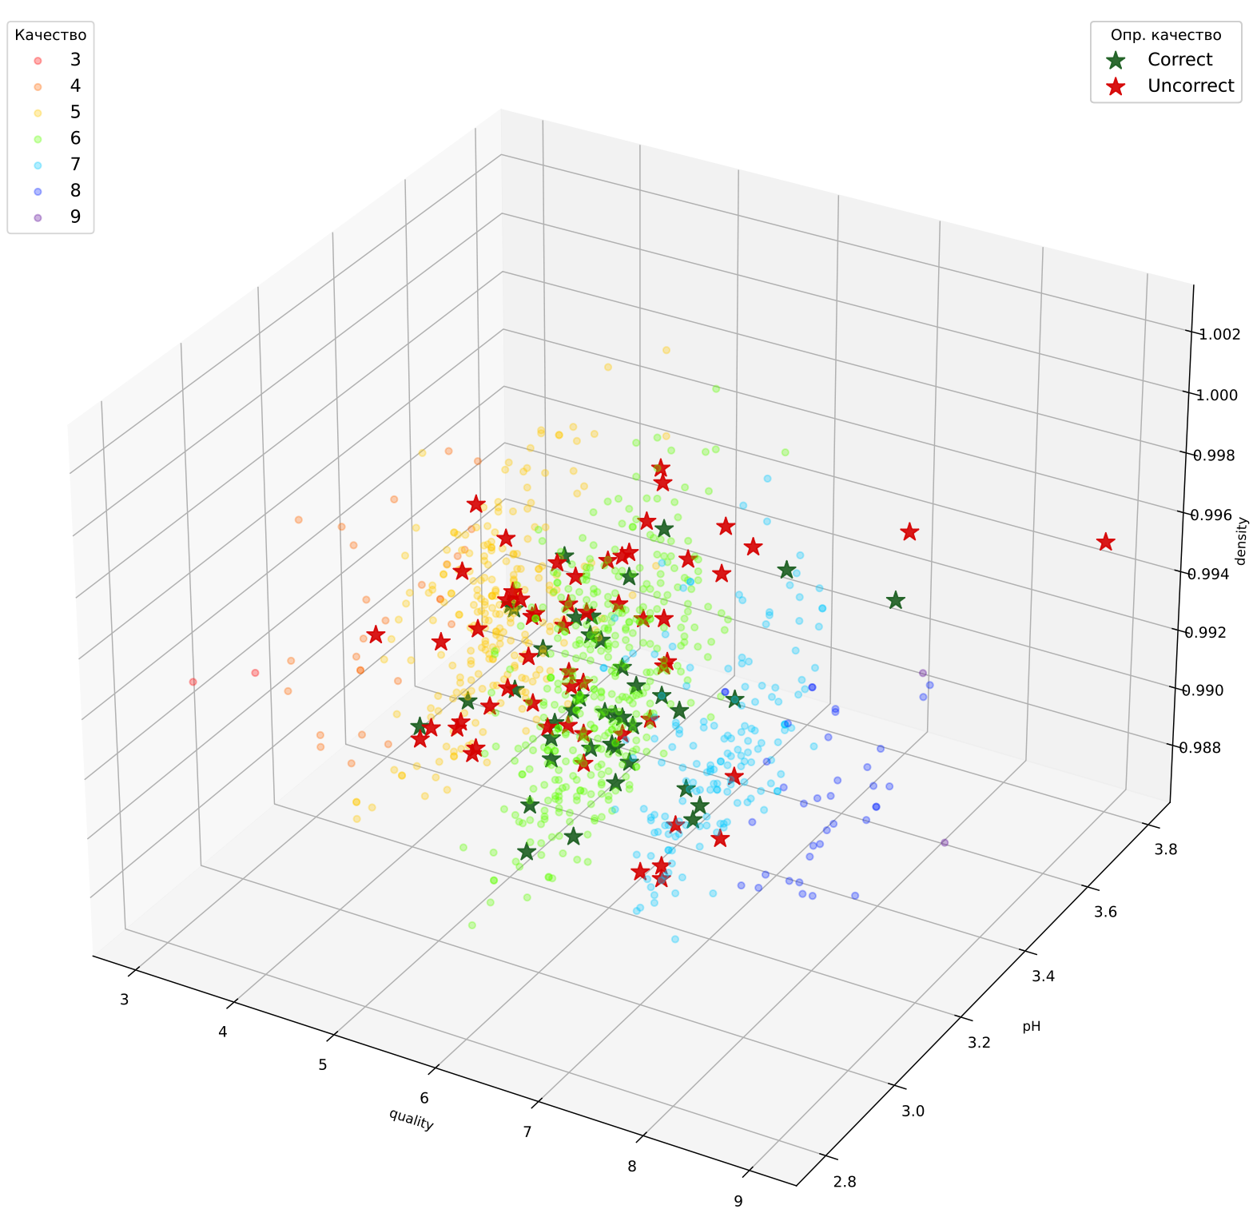
Для оценки точности проводился поиск не одного, а множества вин.
5. Оценка точности (вывод правильно и неправильно определённых вин) каждого параметра класса:
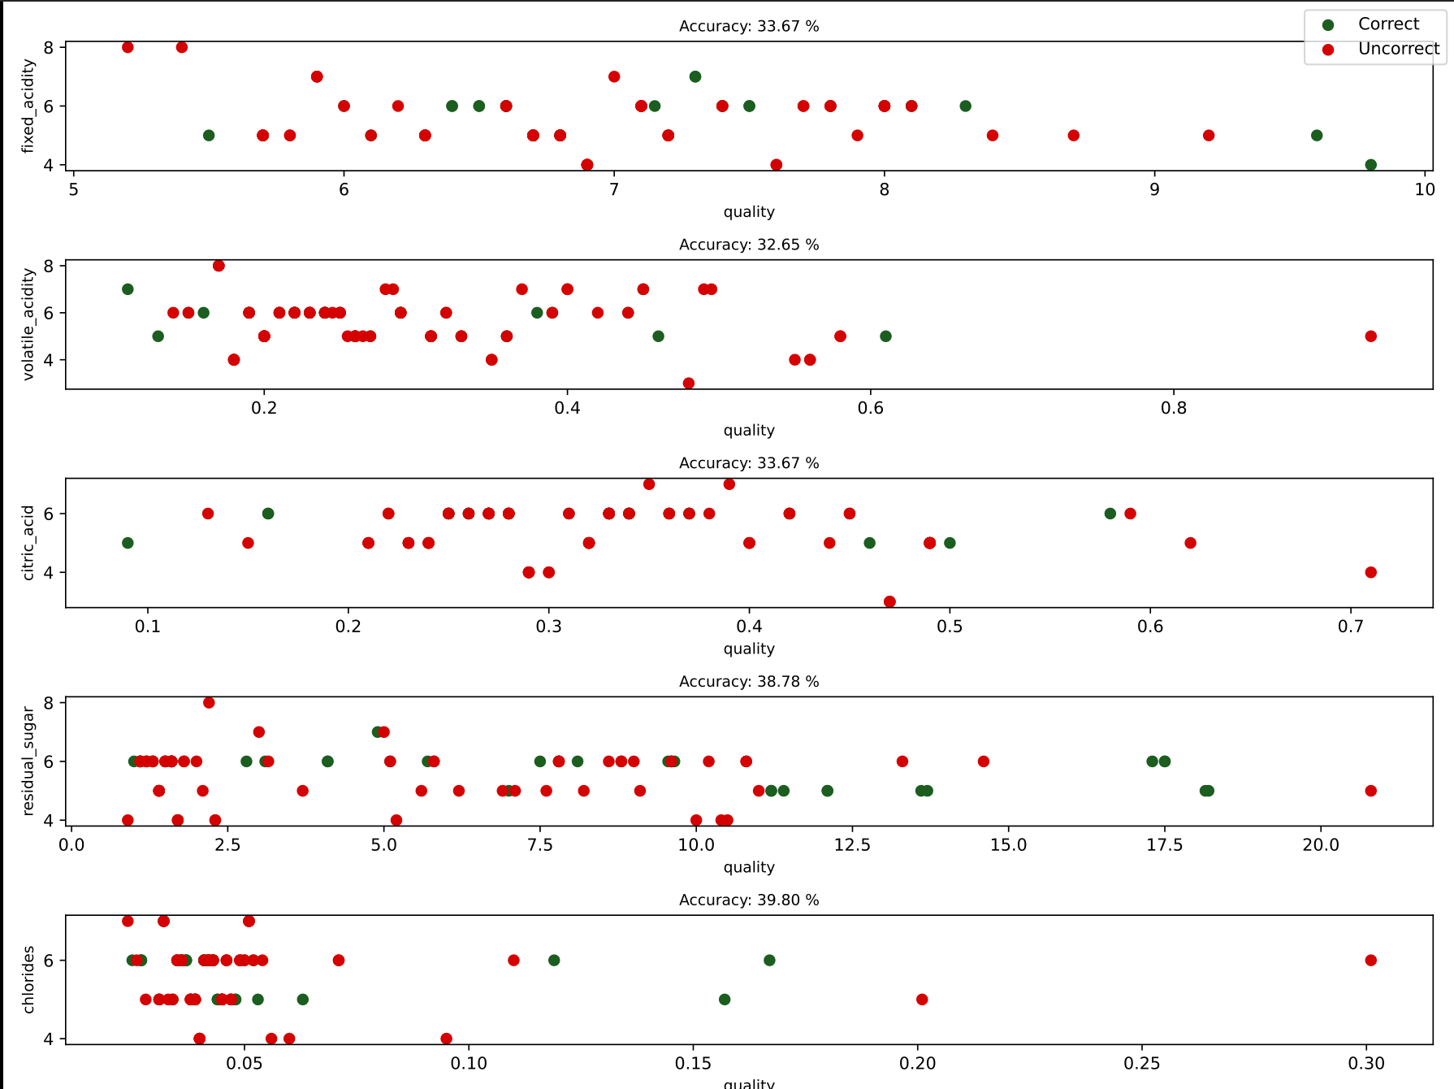
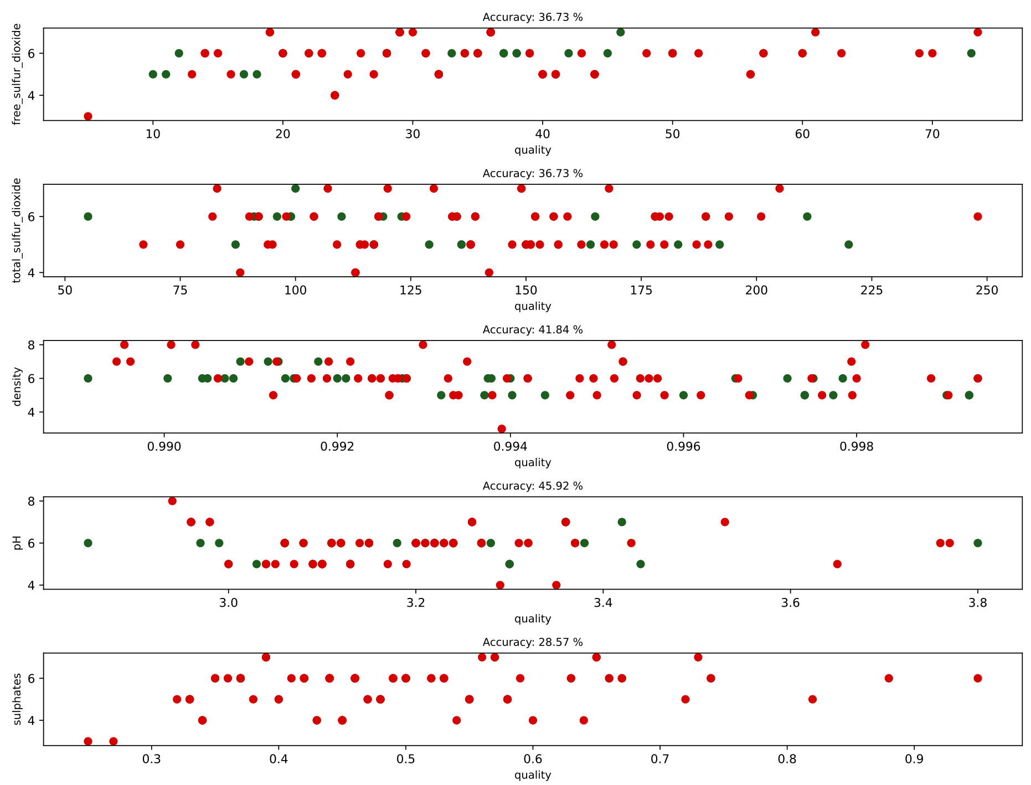
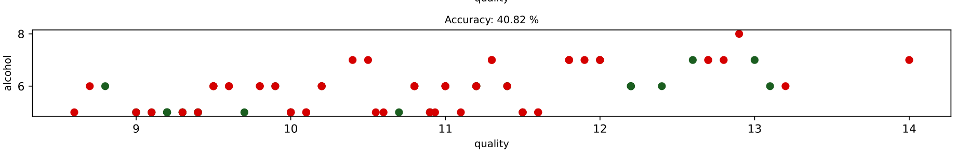
В целом, вина определяются плохо. Зависимости качества от характеристик плохие.
6. Зависимость качества от параметра на тренировочной выборке:

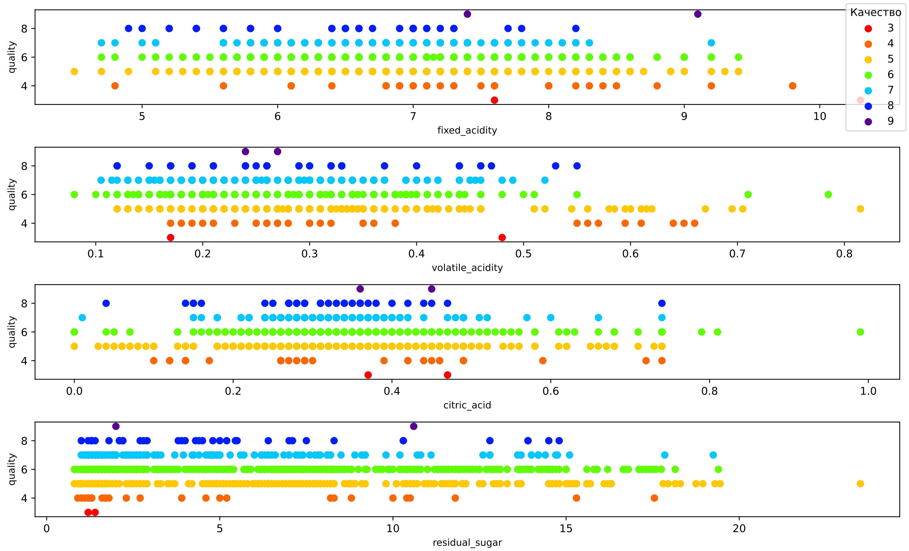
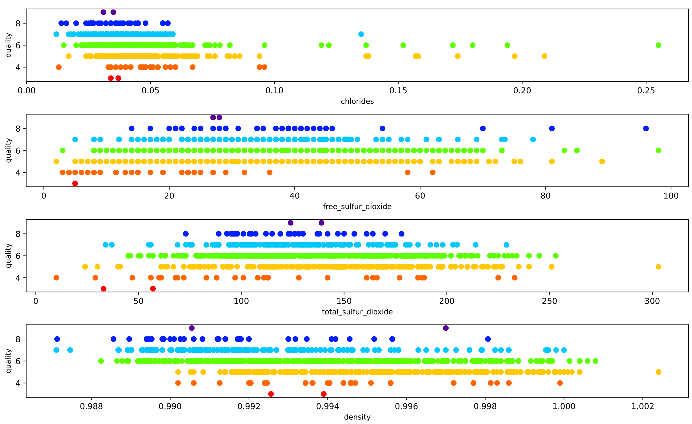

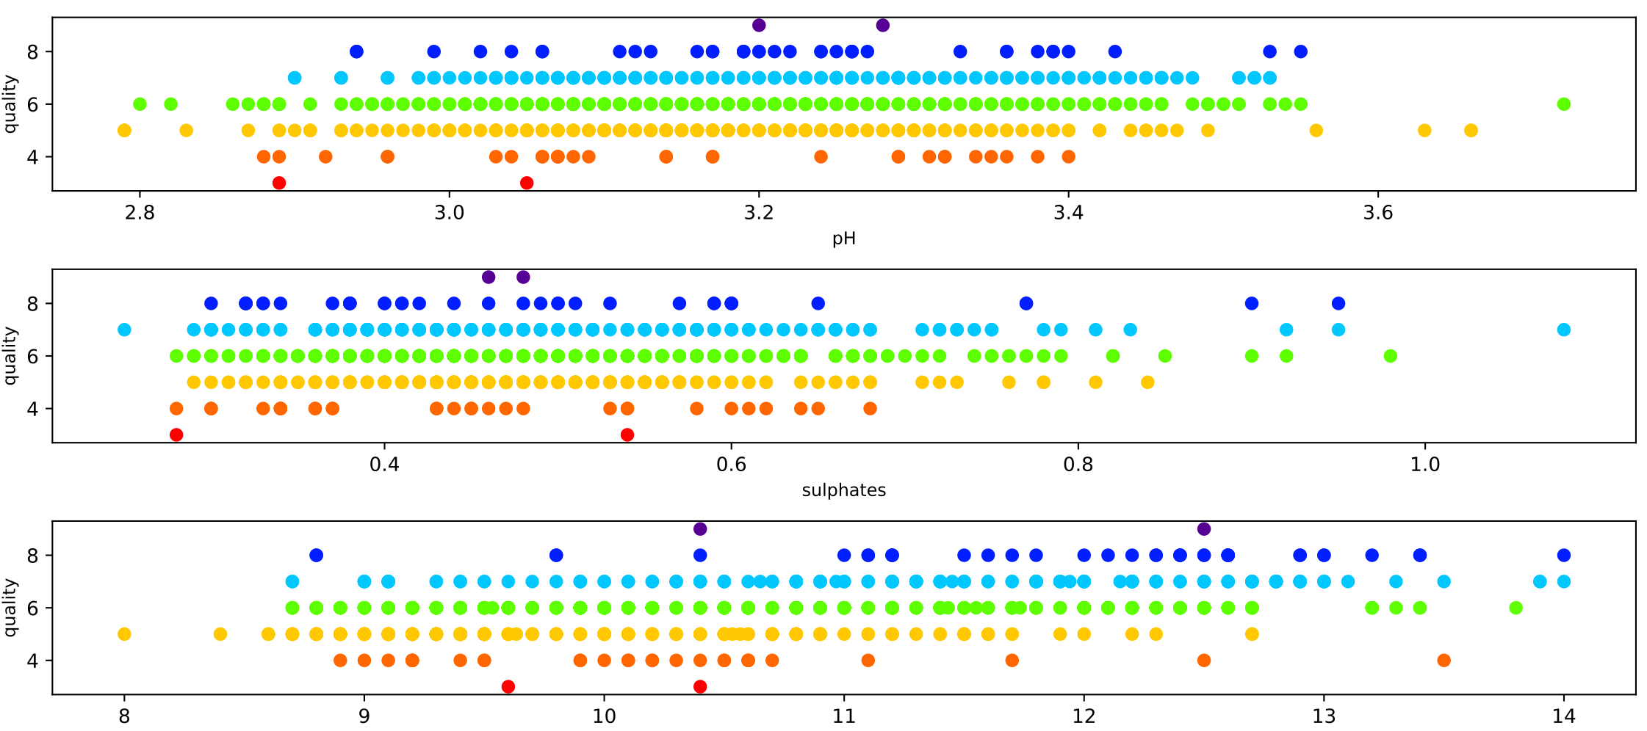
По графику можно сказать, что исходные данные плохого качества (вина кучкуются)

Вывод: Изучен метод ближайшего соседа для решения задачи классификации.

